- Klasse, Schuljahr 2025/26
1.Schulwoche und Besorgungsliste
Mo 1.9. | Di 2.9. | Mi 3.9. | Do 4.9. | Fr 5.9.
8.00 | 8.00 | 8.00 | 8.00 | 8.00
9.15 | 9.45 | 10.50 | 10.50 | 11.45

Die Hefte besorgt und bezahlt die Gemeinde Inzersdorf.
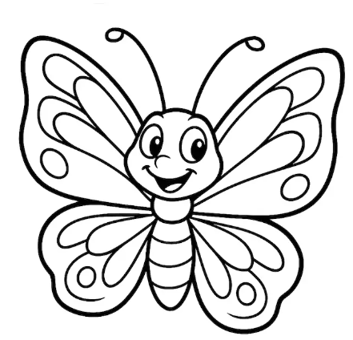
Bitte die Dinge dieser Liste am 1. und 2. Schultag in die Klasse mitbringen und alle Sachen mit Namen versehen - ich drucke für die Kinder auch Namensetiketten für Mappen und Hefte.
Hausschuhe
2 Stickerfotos
Kartonschnellhefter: grün, blau, rot, gelb
Umschlag A4: 1 grün, 1 lila und 1 farblos
Turnen: Turnsackerl mit Turnleiberl, Turnhose, Socken, Turnpatschen für die Halle (sollen keine schwarzen Sohlen haben)
Zeichnen: Malschachtel (nicht zu groß) mit Wasserfarben, Ölkreiden wasserfest, Wasserbehälter, Malhemd, kleines Malfetzerl, Borstenpinsel Nr. 10, 14, 20
1 A3 Malblock mit dem Dürerhasen
1 A3 Naturpapierblock
Werken: Werkkoffer zum Aufbewahren von unfertigen Werkstücken, Uhu Stick (dick) , Uhu Tube (tropffrei), Bleistift, Wollreste
Bankfach: Eisdose (ohne Deckel) mit Dosenspitzer, Uhu Stick , Schere
Federpennal: 2 Bleistifte Nr. 2, 1 guter Radiergummi, Lineal, gute Buntstifte (gelb, orange, rot, hellgrün, dunkelgrün, hellblau, dunkelblau, rosa, braun, schwarz) BITTE NOCH KEINE FRIXONROLLER UND ÄHNLICHES!
Wichtig! Herzliche Einladung zum 1. Klassenelternforum der Schmetterlingsklasse am Dienstag, 9. September um 18.30 Uhr! Bitte vormerken!

